

Taller 1
Entrega 1: Investi
Ingeniería de Software II

Oscar Gomez Mosquera
Jacobo Contreras Arango

Universidad Nacional de Colombia
Facultad de Administración
Departamento de Informática y Computación
Manizales, Colombia
2026

1. Configuración de las pruebas
Elemento | Detalle
API | Laravel 11
Endpoints | GET /api/users, GET /api/users/emails, GET /api/users/over-twenty, POST /api/users/bulk
Mezcla de tráfico | GET 90 % (peso 3 en cada uno de los 3 endpoints) y POST 10 % (peso 1)
Carga | 10 usuarios simulados, 1 usuario nuevo por segundo, 1 a 3 s de espera entre tareas
Timeout | 60 s por petición (si no responde, cuenta como fallo)
Qué es un acierto | GET: HTTP 200 con la clave data. POST: solo HTTP 201 (un 422 o un 429 cuenta como fallo)
Host | http://localhost:8000
Dataset, motor de BD y CPU/RAM | 1.500.000 registros de usuarios en MySQL con 24 GB de RAM

3. Prueba 1: API sin paginación
Primero medimos la API tal como la entregó el profe, con los GET devolviendo todos los registros.
locust -f locust_file.py --host=http://localhost:8000 -u 10 -r 1 -t 2m --autostart --html reporte_sin_paginar.html

3.1 Resultados
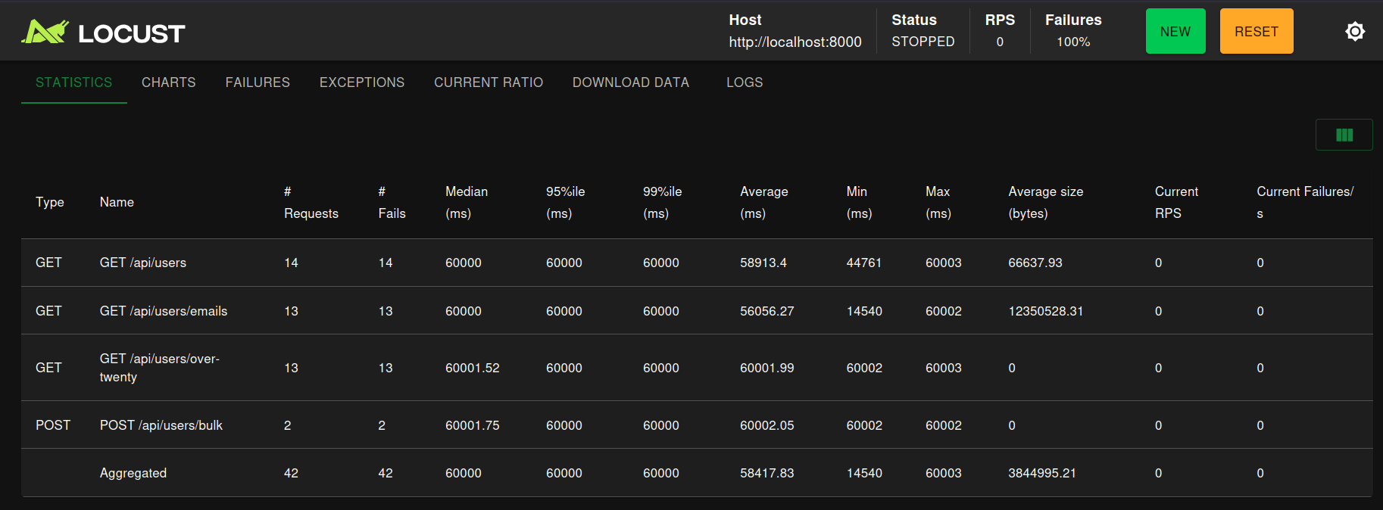

Figura 1. Estadísticas por endpoint de la prueba sin paginación.
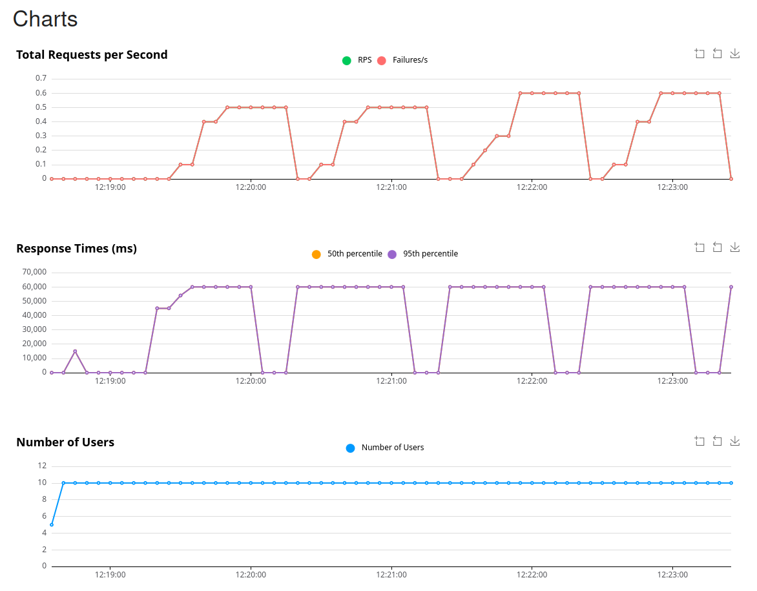
Figura 2. Gráficas de la prueba sin paginación (RPS, tiempos de respuesta y usuarios).

3.2 Análisis
- Fallos y aciertos: las 42 peticiones fallaron (100 %). No hubo ni un solo acierto, ni siquiera en el POST, teniendo en cuenta que este método si nos había funcionado con pruebas manuales. Esto es por que Laravel solo puede atender una petición a la vez, y el servidor ya esta saturado con los GET.
- Average, min y max: el promedio fue de 58,417 ms y el máximo de 60,003 ms. Como nuestro timeout es de 60 s, esto significa que las peticiones no alcanzaron a terminar y Locust las cortó. La más rápida igual sigue siendo muy lenta.
- Average size: /emails llegó a 12,350,528 bytes de promedio, señal de que el servidor sí intentaba devolver la tabla completa. En /over-twenty y en el POST el tamaño fue 0, es decir, no llegó ninguna respuesta.
- RPS: apenas 0.14 en total. Cada usuario simulado se queda esperando su respuesta hasta 60 s antes de pedir otra cosa, así que casi no se generan peticiones.
- El POST también falló: insertar 3 filas es liviano, así que lo más probable es que haya quedado en cola detrás de los GET pesados, porque php artisan serve atiende una petición a la vez. Es una hipótesis, pero encaja con lo observado.
- Gráficas: la línea verde de RPS queda tapada por la roja de Failures/s porque coinciden (todo falla). Los tiempos se quedan pegados en 60,000 ms y aparecen "olas" cada minuto aproximadamente: los 10 usuarios arrancan juntos, esperan 60 s, fallan a la vez y reintentan.
Conclusión parcial: sin paginación la API es inusable, incluso con solo 10 usuarios.

4. Prueba 2: API con paginación
Después, mi compañero modificó el controlador para paginar los GET (parámetros page y per_page) y repetimos la prueba con el mismo locustfile.
locust -f locust_file.py --host=http://localhost:8000 -u 10 -r 1 -t 1m --autostart --html reporte_con_paginacion.html

4.1 Resultados
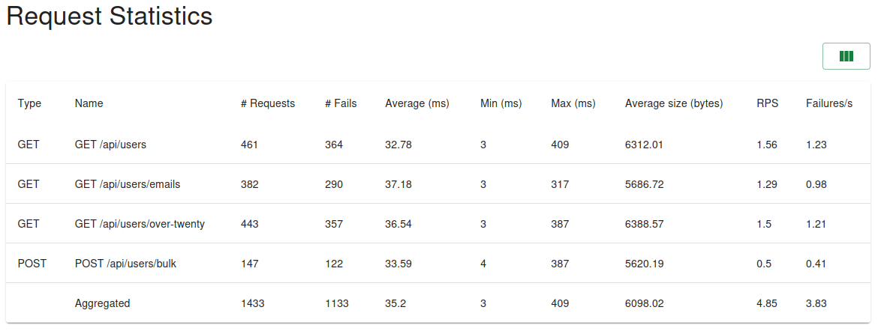
Figura 3. Estadísticas por endpoint de la prueba con paginación.
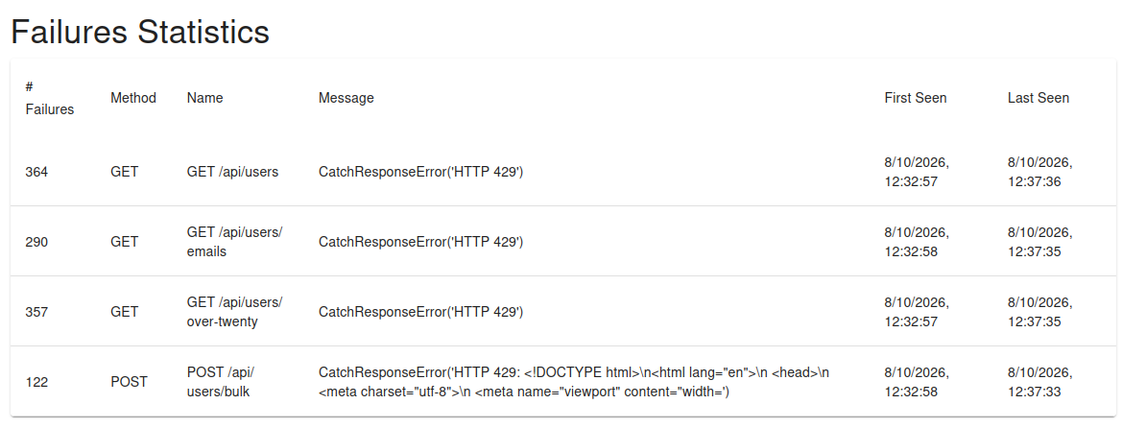
Figura 4. Detalle de los fallos: todos son HTTP 429.
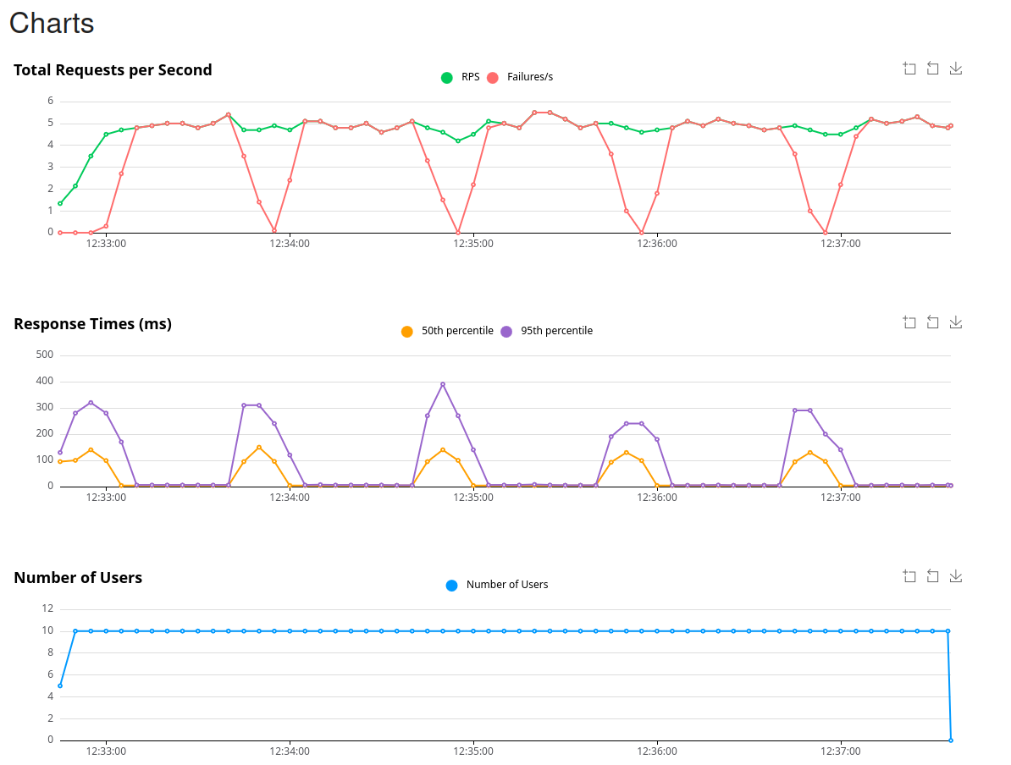
Figura 5. Gráficas de la prueba con paginación.

4.2 Análisis
- Average, min y max: el promedio bajó a 35.2 ms, el mínimo fue 3 ms y el máximo 409 ms. Pasamos de casi un minuto a milisegundos.
- Average size: ≈ 6,098 bytes (unos 6 KB). Las respuestas son cientos de veces más pequeñas porque ya no se envía toda la tabla. Este es el cambio que más aporta la paginación.
- Fallos y aciertos: de 1,433 peticiones hubo 300 aciertos (21 %) y 1,133 fallos (79 %). Parece malo, pero la Figura 4 muestra que todos los fallos son HTTP 429 (Too Many Requests), no timeouts ni errores 500.
- Por qué aparece el 429: por defecto, Laravel limita las rutas de /api a 60 peticiones por minuto por IP. Nuestros 10 usuarios salen todos de la misma IP. Lo respaldan tres cosas: (1) 300 aciertos en unos 4.6 minutos son ≈ 65 por minuto, muy cerca del límite; (2) fallan también los 4 endpoints, incluido el POST; (3) en las gráficas, Failures/s cae casi a 0 una vez por minuto (cuando se reinicia la ventana del límite) y justo ahí sube el tiempo de respuesta, porque son peticiones reales a la BD.
- RPS: 4.85 en total, pero es un número engañoso porque casi todo son rechazos rápidos de ≈ 4 ms. Las peticiones exitosas fueron apenas ≈ 1 por segundo (300 en unos 279 s). Por la misma razón, el promedio de 35 ms mezcla rechazos rápidos con peticiones reales; según las gráficas, estas últimas tardaron entre ≈ 100 y 150 ms de mediana, con picos de hasta ≈ 400 ms.

5. Comparación
Métrica (agregado) | Sin paginación | Con paginación
Peticiones totales | 42 | 1,433
Aciertos | 0 (0 %) | 300 (21 %)
Fallos | 42 (100 %) | 1,133 (79 %)
Causa de los fallos | Timeouts (≈ 60 s) | HTTP 429 (límite de peticiones)
Average (ms) | 58,417.83 | 35.20
Min (ms) | 14,540 | 3
Max (ms) | 60,003 | 409
Average size (bytes) | 3,844,995 (≈ 3.8 MB) | 6,098 (≈ 6 KB)
RPS | 0.14 | 4.85

- La paginación resolvió el problema de fondo: el tiempo promedio bajó de ≈ 58 s a ≈ 35 ms y el tamaño de respuesta de ≈ 3.8 MB a ≈ 6 KB.
- Los porcentajes de fallo no se pueden comparar de forma directa: en la prueba 1 los fallos son por lentitud (timeouts) y en la prueba 2 por el límite de peticiones de Laravel. En la prueba 1 ese límite ni se alcanzó (42 peticiones en ≈ 5 minutos), así que sus fallos sí son reales.
- Un detalle curioso: la API paginada responde tan rápido que los mismos 10 usuarios ya chocan con el límite de peticiones, algo que la API lenta nunca dejó que pasara.

6. Limitaciones
- Límite de peticiones (429): contamina el porcentaje de fallos de la prueba 2. Decidimos dejarlo documentado tal cual. Queda pendiente repetirla con el límite desactivado o aumentado solo para pruebas.
- Duración: los comandos indican -t 2m y -t 1m, pero los tiempos de las gráficas y del reporte muestran ejecuciones de ≈ 4 a 5 minutos.
- Prueba 1 sin captura de Failures: que los fallos sean timeouts se deduce de los tiempos (≈ 60,000 ms), pero no tenemos el mensaje de error exacto.
- Entorno: se usó php artisan serve (atiende una petición a la vez) en una máquina local, y falta registrar el dataset y CPU/RAM.
- Alcance: una sola ejecución por escenario y carga baja (10 usuarios). No se hicieron las pruebas de estrés ni de capacidad.

7. Conclusiones
- Sin paginación, la API falla por completo con solo 10 usuarios: promedio de ≈ 58 s, respuestas de varios MB y 100 % de fallos.
- La paginación reduce la latencia a milisegundos y el tamaño de las respuestas a unos pocos KB, así que es un atributo de calidad que vale la pena aplicar en los GET.
- Medir también nos mostró un problema que no esperábamos: el límite de 60 peticiones por minuto de Laravel. Un buen resultado de rendimiento puede quedar tapado por la configuración del entorno.
- Como siguiente paso, repetir la prueba con paginación sin el límite de peticiones para obtener el porcentaje real de fallos y la latencia de todas las peticiones.

